|  |
| --- |
| **МИНИСТЕРСТВО НАУКИ И ВЫСШЕГО ОБРАЗОВАНИЯ РОССИЙСКОЙ ФЕДЕРАЦИИ** |
| **федеральное государственное бюджетное образовательное учреждение высшего образования «Российский экономический университет имени Г.В. Плеханова»**  **Московский приборостроительный техникум** |

ОТЧЁТ

по учебной практике

УП.04.01 Внедрение и поддержка программного обеспечения______ ________________________________________________________________.

Профессионального модуля ПМ.04 Сопровождение и обслуживание программного обеспечения компьютерных систем .

Специальность 09.02.07 Информационные системы и программирование ____________________________________________________________.

Студент Жабовский Артём Витальевич.

*(фамилия, имя, отчество)*

Группа П50-4-20

Руководитель по практической подготовке от техникума

Серяк Даниил Владимирович.

*(фамилия, имя, отчество)*

«__» ______ 2024 года

СОДЕРЖАНИЕ

ПРАКТИЧЕСКАЯ РАБОТА №1 3

Тема «Калькулятор и Конвертер валют» 3

ПРАКТИЧЕСКАЯ РАБОТА №2 8

Тема «CRUD с локальными данными» 8

# ПРАКТИЧЕСКАЯ РАБОТА №1

## Тема «Калькулятор и Конвертер валют»

Цель работы: создать приложение, которое включает в себя страницы:

1) Главная страница, на которой находятся кнопки для перехода на страницу "Калькулятор" и "Конвертер валют"

2) Калькулятор, данная страница выполняет функционал базового калькулятора, но после получения результата, пользователя должно перекинуть на страницу с ответом.

3)Конвертер валют, страница на которой находится 2 выпадающих списка: в первом находится валюта, из которой надо перевести деньги, а во втором в какую валюту надо перевести.

Ход работы:

package com.example.learnpract4.controller  
  
import org.springframework.stereotype.Controller  
import org.springframework.ui.Model  
import org.springframework.web.bind.annotation.GetMapping  
import org.springframework.web.bind.annotation.PostMapping  
import org.springframework.web.bind.annotation.RequestParam  
  
@Controller  
class P1Controller {  
  
 @GetMapping("/")  
 fun index(): String {  
 return "Home"  
 }  
  
 @GetMapping("/calculator")  
 fun calculator(): String {  
 return "calculator"  
 }  
  
 @PostMapping("/calculate")  
 fun calculate(  
 @RequestParam num1: Double,  
 @RequestParam num2: Double,  
 @RequestParam operation: String,  
 model: Model  
 ): String {  
 val result = when (operation) {  
 "add" -> num1 + num2  
 "subtract" -> num1 - num2  
 "multiply" -> num1 * num2  
 "divide" -> num1 / num2  
 else -> 0.0  
 }  
 model.addAttribute("result", result)  
 return "result"  
 }  
  
 @GetMapping("/converter")  
 fun converter(): String {  
 return "converter"  
 }  
  
  
 @PostMapping("/convert")  
 fun convert(  
 @RequestParam fromCurrency: String,  
 @RequestParam toCurrency: String,  
 @RequestParam amount: Double,  
 model: Model  
 ): String {  
 var convertedAmount: Double = 0.0  
 if (fromCurrency == toCurrency) {  
 convertedAmount = amount  
 } else {  
 if (fromCurrency == "USD" && toCurrency == "EUR") {  
 convertedAmount = amount * 0.92  
 }  
 if (fromCurrency == "EUR" && toCurrency == "USD") {  
 convertedAmount = amount * 1.09  
 }  
 }  
 model.asMap().put("convertedAmount", convertedAmount)  
 model.asMap().put("currency", toCurrency)  
 return "conversionResult"  
 }  
}

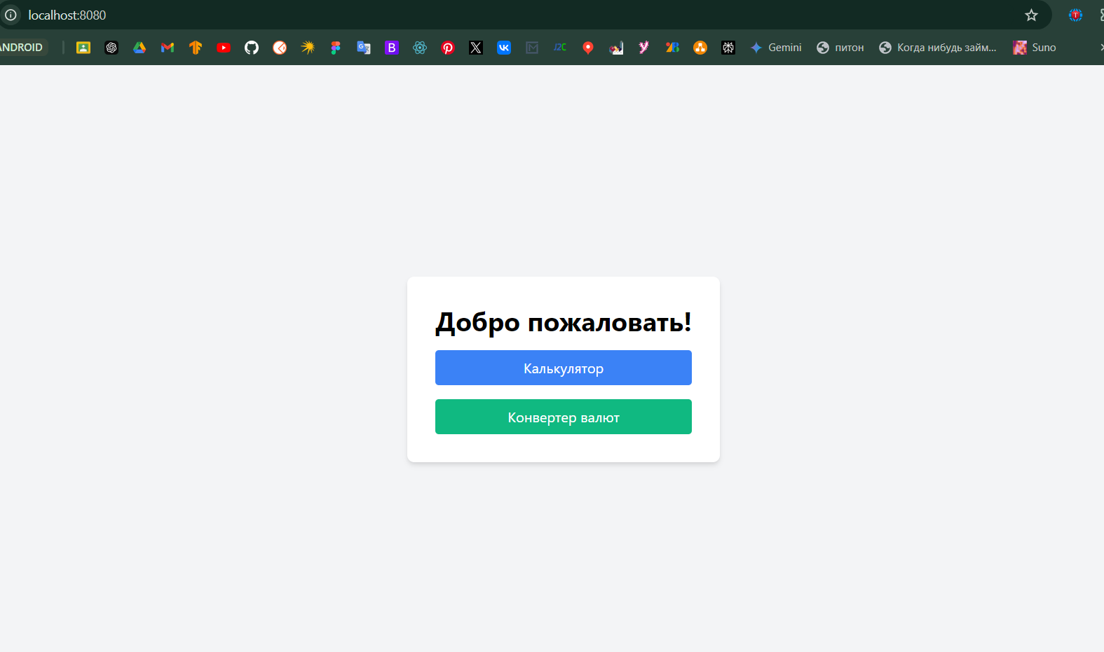

Рисунок 1 – Главная

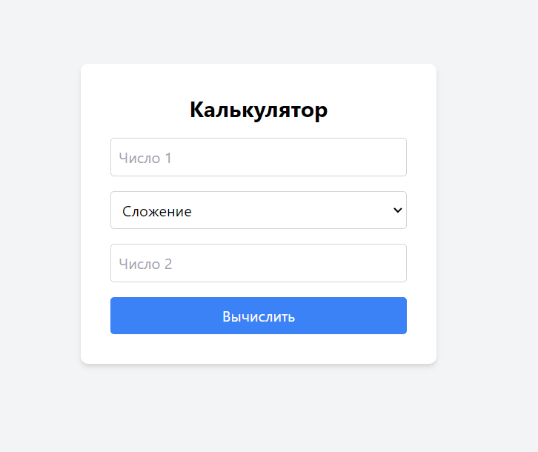

Рисунок 2 – Калькулятор

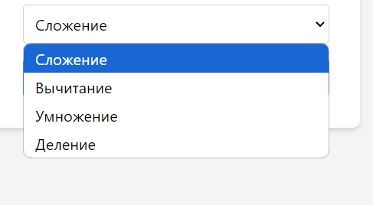

Рисунок 3 - Действия

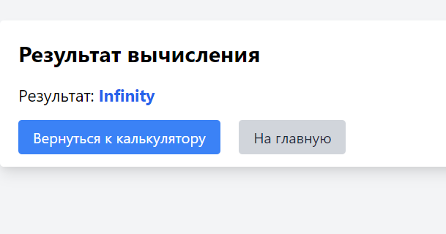

Рисунок 4 – Результат калькулятора

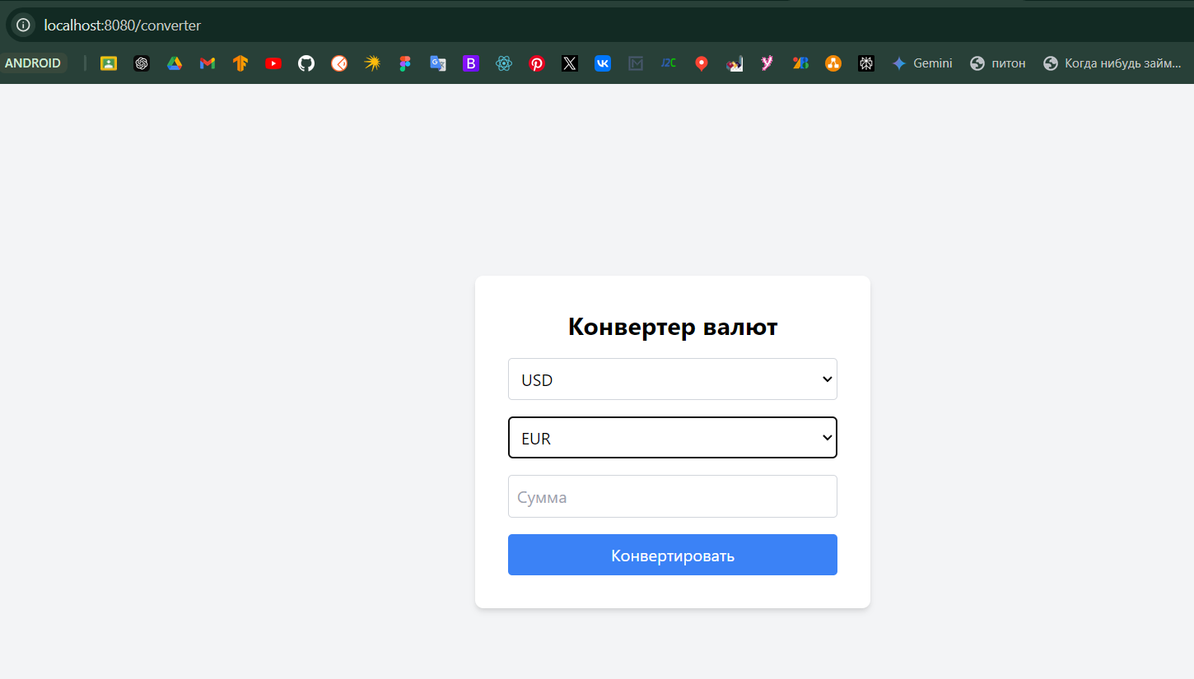

Рисунок 5 – Странница конвертора

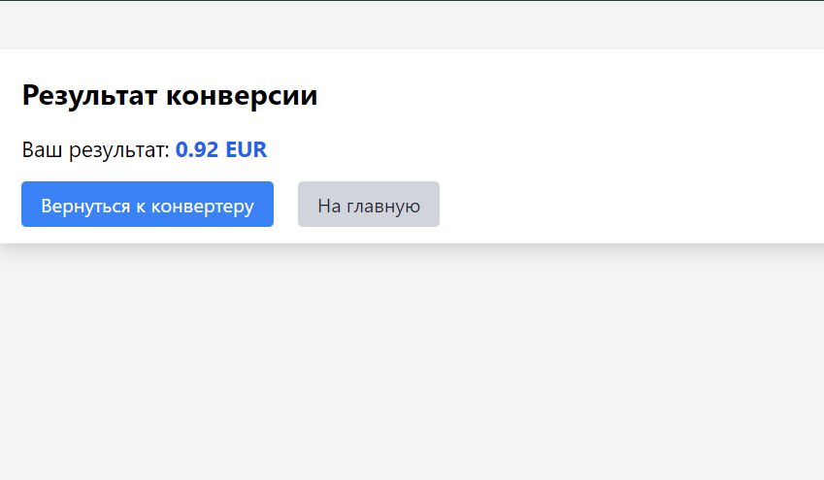

Рисунок 6 – Результат конвертора

Вывод: ознакомился со Spring Boot, создал приложение конвертера и калькулятора с помощью Post\Get Mapping и TailwindCss.

# ПРАКТИЧЕСКАЯ РАБОТА №2

## Тема «CRUD с локальными данными»

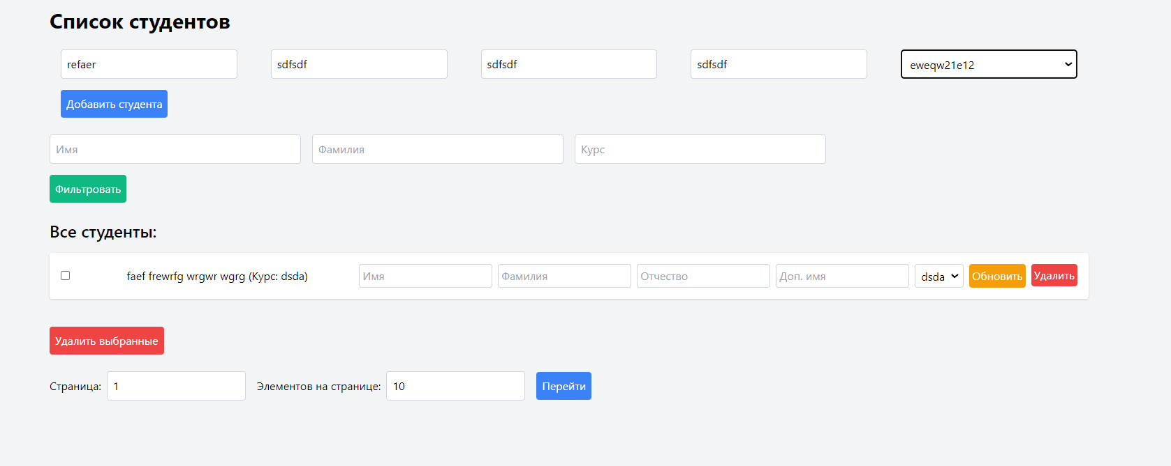

Рисунок – Форма добавления

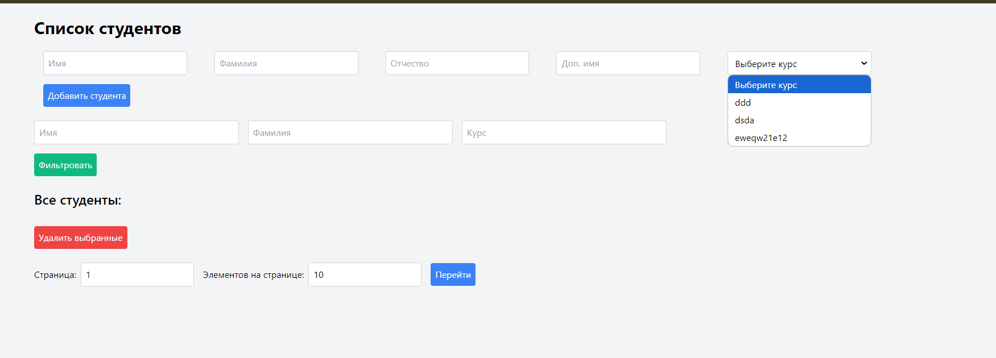

Рисунок – Сущность выбора курса

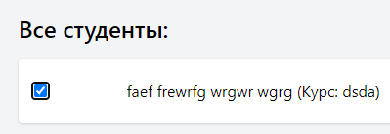

Рисунок – Возможность удалить много



Рисунок - Редактирование

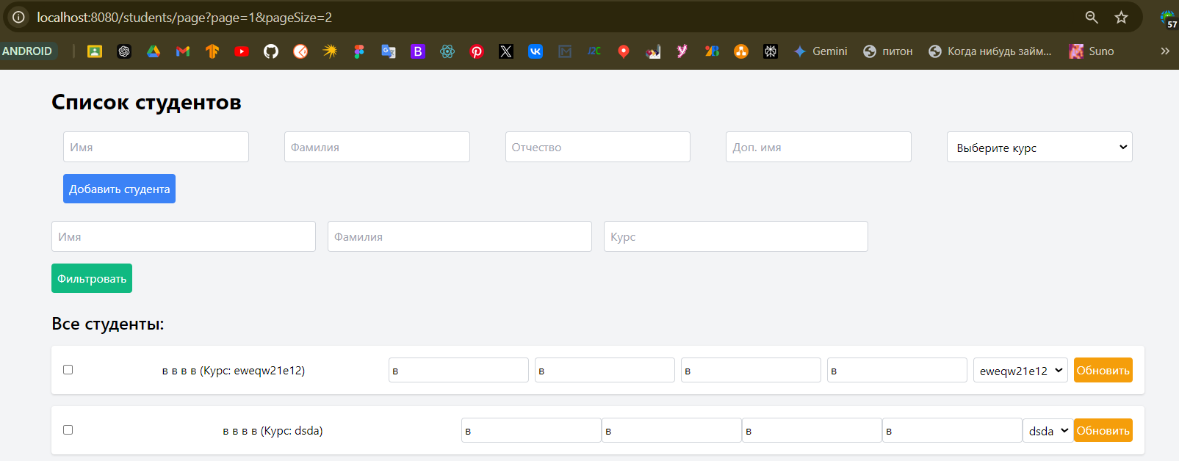

Рисунок – Пагинация

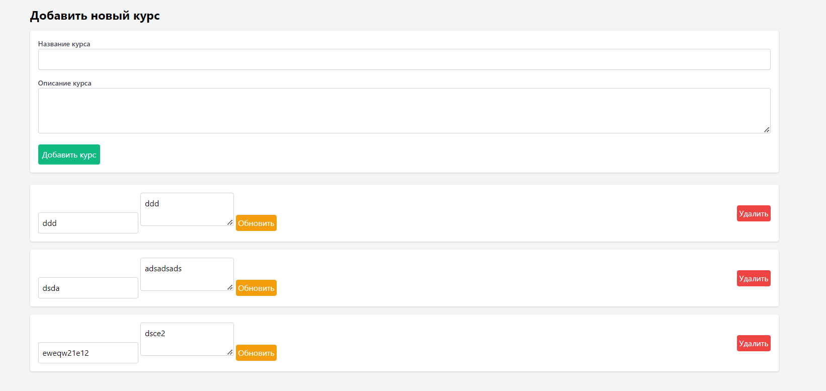

Рисунок – Страница второй сущности

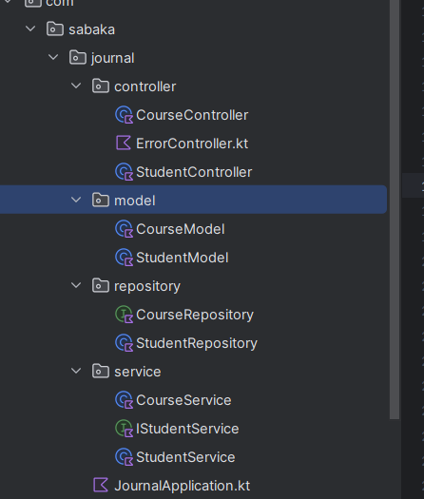

Рисунок – Итоговая Архитектура проекта

Вывод: познакомился с созданием модели в Spring Boot, созданием архитектуры проекта.